Посібник по експлуатації пристрою аварійного електроживлення

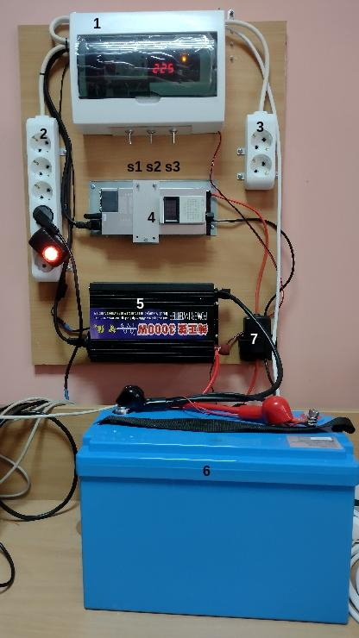

Пристрій складається з наступних частин:

- Блок керування.
- Блок розеток гарантованого живлення.
- Блок розеток негарантованого живлення.
- Зарядний пристрій (ЗП).
- Інвертор.
- Акумуляторна батарея 100А/ч (АК.)
- Коробка з запобіжником для зарядного пристрою.

Пристрій забезпечує подачу аварійного ел.живлення у випадку відсутності основного і при поверненні на основне, підзарядку акумуляторної батареї. Перехід на аварійне ел.живлення і назад може бути як в автоматичному режимі, так і в ручному. У випадку автоматичного режиму перехід займає приблизно 1 хвилину в обох напрямках.

Основне керування проводиться за допомогою перемикачів s1, s2, s3.
 | Положення: до себе | Положення: від себе
s1 | Пристрій функціонує в автоматичному режимі | Пристрій функціонує в режимі ручного керування
s2 | Ручний запуск інвертора і перехід на аварійне електроживлення. Можливо тільки в ручному режимі. | Інвертор включається автоматично.
s3 | Ручне включення зарядного пристрою. Неможливе у випадку працюючого інвертора. | Зарядний пристрій включається автоматично.

Індикація

Основні індикатори режимів роботи розміщені на блоці керування

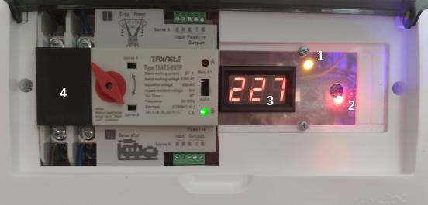
- Індикатор роботи основного БЖ, світиться тільки в випадку наявності зовнішнього живлення.
- Подвійний індикатор нормальної роботи блока керування, одна частина світиться постійно, друга неперервно мигає.
- Вольтметр, показує вихідну напругу, не показує нічого в момент переключення режимів.
- Automatic Transfer Switch.
- Індикатор «A» показує наявність живлення від інвертора.
- Індикатор «B» показує наявність зовнішнього живлення.
- Червона рукоять вказує напрямок, з якого зараз заживлено навантаження.

Крім того, зарядний пристрій та інвертор мають власні індикатори. Зарядний пристрій під час роботи показує по черзі поточну напругу батареї і зарядний струм або споживаєму потужність. Інвертор під час роботи показує напругу батареї та вихідну напругу.

Використання пристрою.

Пристрій підтримує два режими роботи: автоматичний та ручний.
В автоматичному режимі запуск інвертора і перехід на живлення від нього у разі зникнення зовнішнього, відбувається автоматично. Після відновлення зовнішнього живлення також автоматично відбувається останов інвертора, перехід на зовнішнє живлення і через 5 хвилин запуск зарядного пристрою для заряджання батареї, та його відключення коли батарея заряджена.
В ручному режимі запуск інвертора у випадку відключення зовнішнього живлення та його зупинка при відновленні робиться вручну вимикачем s2. Включення/відключення зарядного пристрою для заряджання батареї після використання інвертора також робиться вручну вимикачем s3. Слід зауважити, що в ручному режимі перехід на живлення від інвертора можливий навіть при наявності зовнішнього живлення, а включення зарядного пристрою можливий тільки у випадку вимкненого інвертора, при працюючому інверторі включення ЗП вимикачем s3 результатів не принесе.

Можливі проблеми та їх усунення.
Не світиться індикатор 1 на блоці керування, пристрій в автоматичному режимі перейшов на аварійне живлення при наявності зовнішнього. | Вийшов з ладу БЖ, переключити пристрій в ручний режим вимикачем s1 і так і використовувати.
Не мигає подвійний індикатор 2, хоча одна його частина постійно світиться. | Збій мікроконтролера. Перевести пристрій в ручний режим вимикачем s1 і через хвилину знову включити автоматичний режим. Якщо мигання не відновилось, мікроконтролер вийшов з ладу, переключити пристрій в ручний режим вимикачем s1 і так і використовувати.
Пристрій в автоматичному режимі, але індикатор 2 повністю не світиться. | Вийшов з ладу допоміжний БЖ, переключити пристрій в ручний режим вимикачем s1 і так і використовувати.
Через 10хв після відновлення живлення не включився зарядний пристрій. | Спробувати включити зарядний пристрій вимикачем s3, якщо він включився і пішов заряд акумулятора - вийшла з ладу ланка запуску ЗП, включати його вручну вимикачем s3. Якщо не включився, спробувати перевірити на ньому роз’єм живлення (зліва ). Якщо нічого не допомагає, то він вийшов з ладу, для заряджання батареї використовувати резервний ЗП.
Зарядний пристрій включився, відпрацював, але батарея не зарядилась. | Перевірити стан запобіжників в коробці 7. Якщо вони цілі, спробувати зарядити батарею запасним ЗП. Якщо батарея не бере заряд, вона вийшла з ладу і потребує заміни. Якщо батарея зарядилась, то вийшов з ладу зарядний пристрій, використовувати запасний.
Пропало зовнішнє живлення, але інвертор не запустився ( індикатори на ньому темні ), перехід на аварійне живлення не відбувся. | Якщо індикатор 1 на блоці керування світиться, то почекати пару хвилин, інвертор має запуститися коли індикатор згасне. Якщо не світиться і пристрій в автоматичному режимі, спробувати перевести пристрій в ручний режим вимикачем s1 і запустити інвертор вручну вимикачем s2. Якщо запустився, залишити пристрій в ручному режимі і так і використовувати. Якщо не запустився, перевірити напругу на батареї, якщо напруга 12-14В, порухати роз’єм на проводі керування зліва від інвертора (тонкий провід ). Якщо запустився, то перевести блок керування в попередній режим, якщо не запустився, то спробувати включити вимикач безпосередньо на панелі інвертора ( вимикач має були в положенні «0», для включення перевести в положення «I» ). Якщо завівся, то залишити пристрій в ручному режимі і так і використовувати, тільки включати/виключати інвертор перемикачем на його панелі, а не вимикачем s2. Якщо нічого не допомагає, інвертор вийшов з ладу, замінити його резервним.
При зникненні зовнішнього живлення інвертор запустився, індикатори на ньому світяться, але перехід на живлення від нього не відбувся, на «Automatic Transfer Switch» в блоці керування не світиться індикатор «A». | Перевірити підключення інвертора ( силова вилка в розетці на ньому ), якщо там все нормально, перевірити виходну напругу. Якщо напруга є, проблема в «Automatic Transfer Switch», замінити його, якщо нема - скоріш за все інвертор вийшов з ладу, замінити його.
При зникненні зовнішнього живлення інвертор запустився, індикатори на ньому світяться, але перехід на живлення від нього не відбувся, але на «Automatic Transfer Switch» в блоці керування світиться індикатор «A». | На «Automatic Transfer Switch» в блоці керування перевести маленький повзунковий перемикач в положення «manual» і повернути червону рукоять в протилежний бік. Якщо живлення з’явилось, можливо був збій перемикача, перевести повзунковий перемикач в положення «auto» і так залишити до наступного перемикання. Якщо воно знову не відбулось, скоріш за все вийшов з ладу «Automatic Transfer Switch», переключити пристрій в ручний режим вимикачем s1, вищезгаданий повзунковий перемикач в положення «manual» і використовувати пристрій в ручному режимі тільки додатково ще переключати червону рукоятку в блоці керування.

Використання запасного зарядного пристрою.

Накинути на клеми акумулятора роз’єми від зарядного пристрою і заряджати батарею до повного заряду.

Заміна інвертора.

- Перевести пристрій в ручний режим вимикачем s1.
- Перевірити, що вимикач s2 стоїть в положенні «вимкнено» (від себе).
- Від’єднати від інвертора проводи до акумулятора ( товсті проводи справа )
- Роз’єднати роз’єм на тонкому проводі керування зліва.
- Витягти вилку з розетки на панелі інвертора зліва.
- Зняти інвертор, викрутивши шурупи.
- Встановити на панель новий інвертор.
- Під’єднати вилку в розетку на панелі інвертора.
- Перевірити, що вимикач на панелі інвертора стоїть в положенні «0» (вимкнено).
- Дивлячись на полярність, підключити проводи від акумулятора, ретельно затягнувши гайки на клемах.
- Під’єднати роз’єм на проводі керування (тонкий зліва).
- Перевірити схему, увімкнувши перемикач s2.

Перегляд стану акумулятора.


Встановити на смартфон додаток «LiFePO4 VOLT POLSKA MANAGER»
Запустити додаток, натиснути перемикач «Blue», а потім натиснути «Search». Через деякий час програма підключить батарею, її потрібно буде обрати і зайти в перегляд параметрів.

